Κάιρο – Αλεξάνδρεια &
Κρουαζιέρα Νείλου –
Περιλαμβάνεται Ειδική ασφαλιστική κάλυψη με καλύψεις COVID 19 για τα προγράμματα μας
Πακέτο 1 | Ταξιδιωτική ασφάλεια BASIC
Δείτε εδώ περισσότερα :
https://diontours.gr/taxidiotikes-asfaleies/
Άμπου Σίμπελ
Μάιος - Σεπτέμβριος 2024 Κάθε Εβδομάδα

Ταξιδεύουμε στην Αίγυπτο, για να γνωρίσουμε τον υπέροχο κόσμο των Φαραώ. Από τα ανεπανάληπτα φαραωνικά μνημεία, και τους ισλαμικούς ναούς στο απόκοσμο τοπίο της ερήμου, στον ανεπανάληπτο Νείλο και τις εξωτικές παραλίες, η Αίγυπτος είναι ολόκληρη ένα απέραντο αξιοθέατο.

ΜΕ ΕΠΙΣΗΜΟ ΔΙΠΛΩΜΑΤΟΥΧΟ ΕΛΛΗΝΟΦΩΝΟ ΞΕΝΑΓΟ
ΑΚΟΜΑ ΚΑΙ ΜΕ ΣΥΜΜΕΤΟΧΗ 2 ΑΤΟΜΩΝ
(Ειδικές τιμές για παρέες άνω των 7 ατόμων – Ζητήστε μας)

Κάθε Τετάρτη & Παρασκευή 8 ημέρες
Με πτήσεις EGYPTAIR & AEGEAN
από Αθήνα
Δυνατότητα αναχώρησης με εσωτερική πτήση και από Θεσσαλονίκη, Ηράκλειο, Λάρνακα και λοιπά αεροδρόμια
από 1545 € / άτομο
(ΤΕΛΙΚΗ τιμή - συμπεριλαμβάνονται οι φόροι αεροδρομίων)

Λίγα λόγια για την Αίγυπτο
Ένας από τους διασημότερους προορισμούς σε ολόκληρο τον κόσμο. Ο περίφημος ιστορικός πλούτος, οι μυθικοί θησαυροί, η φυσική ομορφιά της χώρας αλλά και η ιδιαίτερη κουλτούρα των Αιγυπτίων προσελκύουν κάθε χρόνο εκατομμύρια επισκέπτες. Το Κάιρο, μία από τις μεγαλύτερες πόλεις στον κόσμο, με το σπουδαίο Αιγυπτιακό Μουσείο, τα αναρίθμητα τζαμιά, το διάσημο παζάρι του Χαν Ελ Χαλίλ και τις πυραμίδες της Γκίζας σε κοντινή απόσταση, και η ιστορική πόλη της Αλεξάνδρειας με το διάσημο φάρο, αποτελούν τους δύο σημαντικότερους προορισμούς της χώρας. Εμπειρία ζωής είναι αναμφισβήτητα μια κρουαζιέρα στον Νείλο, με κύριους σταθμούς τους Λούξορ-Καρνάκ, Κοιλάδα των Βασιλέων-Κοιλάδα των Βασιλισσών, Εντφού-Έσνα-Κομ Όμπο, Ασουάν-Αμπού Σιμπέλ-Βοτανικός Κήπος. Οι περιοχές που έχουν αναπτυχθεί στις όχθες της Ερυθράς Θάλασσας προσφέρουν ίσως τα καλύτερα κέντρα καταδύσεων στον κόσμο. Η Χουργκάντα και το Σαρμ Ελ Σεΐχ ανήκουν στα πιο δημοφιλή θέρετρα της Ερυθράς και έχουν και τη μεγαλύτερη τουριστική ανάπτυξη.

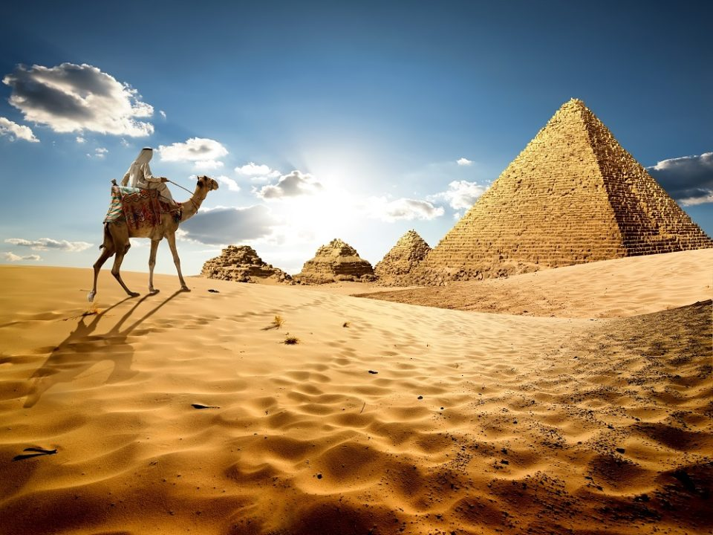
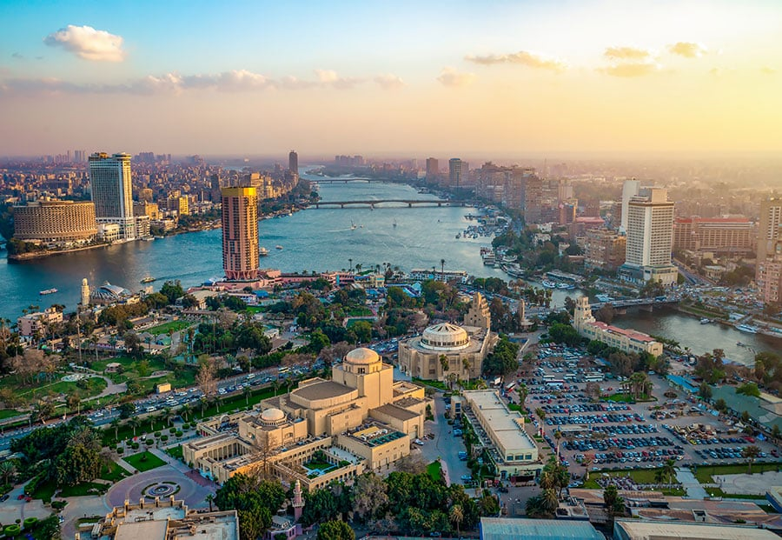

Καθημερινό πρόγραμμα

1η ημέρα: Πτήση για Κάιρο
Συγκέντρωση στο αεροδρόμιο και πτήση για το Κάιρο. Άφιξη, μεταφορά και τακτοποίηση στο ξενοδοχείο της επιλογής σας. Ελεύθερος χρόνος και διανυκτέρευση.

2η ημέρα: Κάιρο - Αρχαιολογικό Μουσείο - Πυραμίδες της Γκίζας – Σφίγγα (ολοήμερη ξενάγηση με γεύμα) Μετά από το πρωινό, ολοήμερη ξενάγηση στο Κάιρο, που θα ξεκινήσει με το αρχαιολογικό μουσείο του Καΐρου. Συνεχίζουμε με τις επιβλητικές Πυραμίδες της Γκίζας, ένα από τα επτά θαύματα του κόσμου, καθώς και τη Σφίγγα. Στάση στα εργαστήρια Παπύρου και αρωμάτων, γεύμα σε εστιατόριο του Καΐρου. Ολοκληρώνουμε τη σημερινή μας περιήγηση με το πολύβουο παζάρι του Χαν Ελ Χαλίλ. Υπόλοιπο της ημέρας ελεύθερο. Διανυκτέρευση στο ξενοδοχείο μας.
3η ημέρα: Κάιρο - Αλεξάνδρεια (ολοήμερη εκδρομή με γεύμα)
Μετά το πρωινό, ολοήμερη εκδρομή στην Αλεξάνδρεια, στη πόλη που ίδρυσε και έζησε ο Μέγας Αλέξανδρος. Θα δούμε το Ελληνικό Πατριαρχείο, την Ελληνιστική παροικία, το μνημείο του Αγν. Στρατιώτη, το σπίτι που έζησε και έγραψε τα τελευταία του χρόνια ο Έλληνας ποιητής Καβάφης καθώς και τους μοναδικούς κήπους της Μοντάζα που περιβάλουν τα θερινά ανάκτορα του τελευταίου Βασιλιά Φαρούκ. Γεύμα σε εστιατόριο της Αλεξάνδρειας ενώ στην συνέχεια καταλήγουμε για μια επίσκεψη και εσωτερική ξενάγηση στην καινούρια Βιβλιοθήκη της Αλεξάνδρειας, μοναδικό αρχιτεκτονικό επίτευγμα. Αργά το απόγευμα επιστροφή στο Κάιρο.

4η ημέρα: Πτήση για Λούξορ - Επιβίβαση στο κρουαζιερόπλοιο
Μεταφορά στο αεροδρόμιο και απευθείας πτήση για Λούξορ. Άφιξη και επιβίβαση στο κρουαζιερόπλοιο. Η γνωστή αυτή πόλη της Αιγύπτου , είναι κτισμένη στην θέση των Θηβών, που ο Όμηρος τις περιγράφει ως οι “εκατόπυλες Θήβες”. Ο Ναός του αποτελούσε κέντρο εορτασμών και δύο φορές τον χρόνο οι κάτοικοι των Θηβών είχαν την ευκαιρία να δουν το άγαλμα του Άμμωνα Ρα. Οι τελετές που γίνονταν εκεί είχαν μεγάλο θρησκευτικό συμβολισμό και τιμούσαν την θεία αναγέννηση του Φαραώ. Το απόγευμα θα επισκεφτούμε τον Ναό του Λούξορ ,οι Αιγύπτιοι το ονόμαζαν και ως το «το μεσημβρινό χαρέμι του Άμμωνα». Ο ναός του Λούξορ είχε αρχίσει να ανασκάπτεται από τον καθηγητή Γκαστόν Μασπέρο μετά το 1884 και οι ανασκαφές συνεχίστηκαν σποραδικά μέχρι το 1960. Συνεχίζουμε με τον Ναό του Καρνάκ, ο οποίος υπήρξε ο μεγαλύτερος χώρος λατρείας της αρχαιότητας. Ο Ναός με τον υπόστυλο χώρο με τις 134 κολώνες, το ιερό και τη θεία λίμνη, έχει να επιδείξει 18 ξεχωριστούς ιερούς χώρους. Γεύμα και δείπνο στο πλοίο. Διανυκτέρευση.
5η ημέρα: Εν πλω
Πρωινό και ξενάγηση στην δυτική όχθη και την κοιλάδα των Βασιλέων, ένα από τα σημαντικότερα ευρήματα της Αρχαίας Αιγύπτου. Περισσότεροι από 60 τάφοι, μεταξύ τους και αυτός του Τουτ Ανκ Αμόν βρίσκονται σε αυτό το κομμάτι της ερήμου. Οι Φαραω επέλεξαν αυτό το μέρος, διότι πίστευαν πως ο ήλιος που ανέτειλε πίσω από τα βουνά θα τους χάριζε αιώνια ζωή. Συνεχίζουμε σε ένα από τα πιο όμορφα αρχιτεκτονικά αριστουργήματα στον κόσμο, τον επιτάφιο ναό της Χατσεπτούτ, της πρώτης βασίλισσας της Αιγύπτου. Ολοκληρώνουμε το πρώτο σκέλος της σημερινής ημέρας με του κολοσσούς του Μέμνονα. Γεύμα και δείπνο στο πλοίο , πλεύση για την Έσνα . Διανυκτέρευση.
6η ημέρα: Εν πλω
Πρωινό και πλεύση στις καταπράσινες όχθες του Νείλου, που σε όλη του την ιστορία αποτέλεσε ‘’μεταφορική αρτηρία’’ αγαθών αλλά και ιδεών. Συνεχίζουμε προς την δυτική όχθη και φτάνουμε στο Έτφου. Εκεί μας περιμένει ο πιο καλοδιατηρημένος ναός της Αιγύπτου, αφιερωμένος στον γερακόμορφο θεό Χόρους. Οι επιγραφές στους τοίχους παρέχουν σημαντικές πληροφορίες για τη γλώσσα, το μύθο και τη θρησκεία κατά την ελληνορωμαϊκή περίοδο στην αρχαία Αίγυπτο. Αξιοσημείωτες είναι οι σκηνές που αντικατοπτρίζουν την αιώνια μάχη μεταξύ Χόρους και Σέθ. Συνεχίζοντας τις ιστορικές μας αναζητήσεις στον Ιερό ποταμό φτάνουμε στον πρώτο μας προορισμό, το Κομόμπο, όπου θα ξεναγηθούμε στον ναό του θεού κροκοδείλου Σόμπεκ και θα μάθουμε για τους μύθους και τους θρύλους αυτού του ναού. Στην πραγματικότητα αποτελεί σύμπλεγμα δυο ναών, αφιερωμένων στους θεούς Σόμπεκ και Χαροέρις. Δείπνο και διασκέδαση στο πλοίο. Διανυκτέρευση.
7η ημέρα: Ασσουάν – Άμπου Σίμπελ (προαιρετική εκδρομή)
Πρωινό και πλεύση για το Ασουάν. Η πιο ηλιόλουστη νότια πύλη της Αιγύπτου, με την χαρακτηριστική αφρικάνικη ατμόσφαιρα είναι ικανή ώστε να σας χαρίσει μια πραγματική εμπειρία στις όχθες του Νείλου. Από το Ασουάν υπάρχει η δυνατότητα, να πραγματοποιήσετε επίσκεψη - εκδρομή στο Αμπου Σίμπελ και να ξεναγηθείτε στους ναούς του Ραμσή ΙΙ και της βασίλισσας Νεφερτάρη με λεωφορείο. Το Άμπου Σίμπελ, ένας από τους γνωστότερους αρχαιολογικούς χώρους της Αιγύπτου περιλαμβάνουν δύο μεγαλοπρεπείς ναούς λαξευμένους σε βράχο από ψαμμίτη. Κατασκευάστηκαν από τον Ραμσή ΙΙ προς τιμήν της νίκης των Χετταίων στην μάχη του Καντές. Ο μικρός ναός αφιερωμένος στην σύζυγο του Νεφερτάρι αποτελείτε από 6 αγάλματα ύψους 10 μέτρων ενώ στον μεγάλο ναό που είναι αφιερωμένος στον ίδιο τον Φαραω, επιβλητικά κάθονται σαν σε θρόνο 4 αγάλματα 20 μέτρων του Ραμση ΙΙ. Κατά την διάρκεια της παραμονής στο Άμπου Σιμπέλ μπορούμε με την βοήθεια αγγλόφωνου ξεναγού να αποκρυπτογραφήσουμε την ιστορία των δυο ναών μέσα από τα χιλιάδες ιερογλυφικά και σύμβολα που βρίσκονται χαραγμένα στο εσωτερικό, βιώνοντας αυτό το αρχέγονο συναίσθημα που σου προσφέρει η Αίγυπτος. Κατά την κατασκευή του ναού του Abu Simbel, ο Ραμσής Β' ήθελε ο εσωτερικός του θάλαμος να φωτίζεται δύο φορές το χρόνο – την πρώτη φορά στις 22 Φεβρουαρίου, στην επέτειο της ανάληψής του στο θρόνο και τη δεύτερη στα γενέθλιά του στις 22 Οκτωβρίου. Δύο φορές το χρόνο – το φως του ήλιου της αυγής ευθυγραμμίζεται για να φωτίζει όλο το μήκος του διαδρόμου εισόδου του ναού, φωτίζοντας τρία από τα τέσσερα αγάλματα στο τέλος του ο διάδρομος. Μόνο το άγαλμα του Ptah, του θεού του σκότους, σωστά, παραμένει στο σκοτάδι. Επιστροφή οδικώς στο Ασουάν, την πιο ειδυλλιακή πόλη της Αιγύπτου. Ακολουθεί δείπνο και διασκέδαση στο πλοίο. Διανυκτέρευση.
8η ημέρα: Ασσουάν – Πτήση επιστροφής
Μετά το πρωινό, μεταφορά στο αεροδρόμιο για να την πτήση επιστροφής μέσω Καίρου.

Δείτε στον παρακάτω τιμοκατάλογο τι περιλαμβάνει το κάθε πρόγραμμα

Τιμές και Παροχές
*Ένα ταξίδι… μια τιμή ! Όλες οι τιμές μας είναι ΤΕΛΙΚΕΣ και ΠΕΡΙΛΑΜΒΑΝΟΥΝ τους φόρους αεροδρομίων 350 €

Αναχ. | Ξενοδοχείο | Τελική Τιμή  κατά άτομο σε δίκλινο | Επίβ. Μον/ίνου
Κάθε Τετάρτη & Παρασκευή  ΜΑΙ-ΣΕΠ 24  Κάιρο – Αλεξάνδρεια & Κρουαζιέρα Νείλου  8 ημέρες  (Ολοήμερη ξενάγηση Καΐρου με γεύμα & ολοήμερη εκδρομή στην Αλεξάνδρεια με γεύμα & 4 νύχτες Κρουαζιέρα στο Νείλο με πλήρη διατροφή)  RED -8- | Golden Tulip Flaminco 4* (3N)  & M/S Concerto (4N) η παρόμοιο | 1545 € | 295 €
 | Steigenberger Tahrir 4* Deluxe (3N)  & M/S Concerto (4N) η παρόμοιο | 1615 € | 355 €
 | Semiramis Intercontinental 5* Sup (3N)  & M/S Concerto (4N) η παρόμοιο | 1615 € | 340 €
 | Cairo Sheraton 5* Deluxe 3N)  & M/S Concerto (4N) η παρόμοιο | 1655 € | 385 €
ΠΑΙΔΙΚΗ ΕΚΠΤΩΣΗ (Κάτω των 12 ετών) – 15 %
*Επιβάρυνση εσωτερικού δρομολογίου από Θεσσαλονίκη ή Ηράκλειο ή λοιπά ελληνικά αεροδρόμια 140 € ανά άτομο
- Παρακολουθήστε εδώ το Facebook Live με όλες τις πληροφορίες για τον προορισμό : https://fb.watch/cHpYq7wKgT/

Περιλαμβάνονται :
- Αεροπορικά εισιτήρια σύμφωνα με τις παραπάνω πτήσεις
- Φόροι αεροδρομίων και επίναυλοι καυσίμων 350 €
- Διαμονή στο Κάιρο για 3 διανυκτερεύσεις με πρωινό σε ξενοδοχείο της επιλογής σας
- Διαμονή σε πολυτελές κρουαζιερόπλοιο στο Νείλο για 4 διανυκτερεύσεις με πλήρη διατροφή.
- Ολοήμερη ξενάγηση στο Κάιρο, αρχαιολογικό μουσείο, Πυραμίδες Γκίζας, Σφίγγα,
με γεύμα σε τοπικό εστιατόριο
- Ολοήμερη εκδρομή στην Αλεξάνδρεια με γεύμα σε τοπικό εστιατόριο
- Είσοδοι σε μουσεία & αρχαιολογικούς χώρους
- Μεταφορές από και προς τα αεροδρόμια της Αιγύπτου με λεωφορεία
- Έμπειρος διπλωματούχος ξεναγός ελληνόφωνος
- Υπηρεσίες τοπικών αντιπροσώπων
- 24ωρο τηλέφωνο ανάγκης & υπηρεσίες τοπικού αντιπροσώπου
- Ασφάλιση αστικής ευθύνης και ασφάλιση ιατροφαρμακευτικής περίθαλψης με καλύψεις COVID-19
- ΦΠΑ

Δεν Περιλαμβάνονται :
- Βίζα Αιγύπτου 30 ευρώ (πληρωτέα τοπικά)
- Φιλοδωρήματα 5 ευρώ ανά ημέρα (πληρωτέα τοπικά)
- Είσοδος μέσα στην Πυραμίδες
- Είσοδο στον τάφο του Τουταγχαμών στην Κοιλάδα των Βασιλέων
- Οτιδήποτε δεν αναφέρεται ρητά στα περιλαμβανόμενα

Σημειώσεις

- Σε περίπτωση συμμετοχής 2-6 ατόμων ο ξεναγός θα είναι Ελληνόφωνος στο Κάιρο και αγγλόφωνος στην Κρουαζιέρα. Εάν επιθυμείτε ελληνόφωνο και στην κρουαζιέρα η διαφορά είναι 150 € το άτομο. Σε περίπτωση συμμετοχής 7 ατόμων και πάνω ο ξεναγός θα είναι Ελληνόφωνος και στην κρουαζιέρα.

- Τα Ελληνικά διαβατήρια χρειάζονται βίζα κατά την άφιξη στην Αίγυπτο
- Τα διαβατήρια θα πρέπει να έχουν ισχύ για τουλάχιστον 6 μήνες ακόμη από την άφιξη στον προορισμό
- Βεβαιωθείτε ότι το διαβατήριό σας έχει κενές σελίδες, ισάριθμες με τον αριθμό των χωρών που θα επισκεφθείτε
- Το γραφείο μας δεν φέρει καμία ευθύνη για οποιοδήποτε πρόβλημα λόγω μη ανανέωσης του διαβατηρίου σας
- Οι ταξιδιώτες μη ελληνικής υπηκοότητας ή οι κάτοχοι μη ελληνικών διαβατηρίων οφείλουν να επικοινωνούν κατ’ ιδίαν με την πρεσβεία της χώρας στην οποία επιθυμούν να ταξιδέψουν, προκειμένου να πληροφορηθούν τα όποια διαδικαστικά για την έκδοση βίζας, εφόσον αυτή απαιτείται. Το γραφείο μας δεν φέρει καμία ευθύνη για τυχόν πρόβλημα που ενδεχομένως παρουσιαστεί σε κάποιο αεροδρόμιο
- Η ροή του προγράμματος μπορεί να αλλάξει αν αυτό κριθεί αναγκαίο, για την καλύτερη έκβασή του
- Αν κάποιοι από τους ταξιδιώτες θέλουν να επισκεφθούν οικισμούς και τοποθεσίες που δεν περιλαμβάνονται στο πρόγραμμα μπορεί να γίνει κατόπιν συνεννόησης με τους διοργανωτές και το κόστος επιβαρύνεται ο ταξιδιώτης
- Παρακαλείσθε να είστε πάντα ενήμεροι του καθημερινού προγράμματος, έτσι ώστε να αποφεύγονται καθυστερήσεις και παρανοήσεις
- Υπάρχει δυνατότητα μείωσης ή επέκτασης της διαμονής, με βάση τα δρομολόγια και τη διαθεσιμότητα των ξενοδοχείων
- Οι παραπάνω τιμές είναι υπολογισμένες σύμφωνα με τις διεθνείς ισοτιμίες συναλλαγής την ημερομηνία της προσφοράς. Σε περίπτωση σημαντικής διακύμανσης το γραφείο φέρει το δικαίωμα ν’ αναπροσαρμόσει την προσφορά αναλόγως

Top Αξιοθέατα Αιγύπτου

Πυραμίδες
Αναμφισβήτητα το διασημότερο αξιοθέατο στην Αίγυπτο είναι οι Πυραμίδες της Γκίζας. Στην ουσία είναι ένα σύμπλεγμα πυραμίδων που βρίσκεται στην αρχαία Νεκρόπολη της Γκίζας. Η μεγαλύτερη και γνωστότερη είναι η Πυραμίδα του Χέοπα, το παλιότερο από τα επτά θαύματα του αρχαίου κόσμου. Μικρότερες σε μέγεθος είναι η Πυραμίδα του Χεφρήνου και η Πυραμίδα του Μυκερίνου. Χρησιμοποιήθηκαν για τον ενταφιασμό των Φαραώ. Στη διάσημη Νεκρόπολη στέκεται περήφανη και η Σφίγγα. Ακόμη και τώρα υπάρχουν Αιγυπτιολόγοι και γεωλόγοι που αμφισβητούν την ικανότητα των Αρχαίων Αιγύπτιων να κατασκευάσουν αυτά τα κομψοτεχνήματα. Παρόλο που υπάρχουν αποδεικτικά στοιχεία! Κι ας υπάρχουν διαφωνίες για την κατασκευή των μνημείων οι πυραμίδες είναι (και θα είναι) ένας από τους σημαντικότερους αρχαιολογικούς χώρους σε παγκόσμιο επίπεδο.

Λούξορ
To Luxor χαρακτηρίζεται ως το μεγαλύτερο υπαίθριο μουσείο στον κόσμο. Στην ανατολική όχθη πυργώνονται οι επιβλητικοί ναοί Luxor και Karnak, με τον δεύτερο να είναι αφιερωμένος στον Amun-Ra. Στη δυτική όχθη βρίσκεται η Κοιλάδα των Βασιλέων όπου βρίσκονται 63 βασιλικοί τάφοι (μεταξύ των οποίων και ο τάφος του Τουταγχαμών) γι’ αυτό την βρίσκουμε και με την ονομασία «η κοιλάδα των τάφων». Αυτή η απομονωμένη κοιλάδα αποτελεί ένα από τα σημαντικότερα ευρήματα της Αρχαίας Αιγύπτου. Δυστυχώς οι τάφοι έχουν υποστεί αρκετή φθορά λόγω των πλημμύρων αλλά και του μαζικού τουρισμού γι’ αυτό δεν είναι διαθέσιμοι για επίσκεψη όλοι οι τάφοι την ίδια χρονική στιγμή.

Αμπού Σιμπέλ
Στη δυτική όχθη της λίμνης Nasser εξερευνήστε τους ναούς Abu Simbel, πιο συγκεκριμένα τον μεγαλοπρεπή ναό του Ramses II και τον ναό της Hathor. Και οι δύο χτίστηκαν από τον Ραμσή τον Β’ εις ανάμνηση της νίκης του επί του στρατού των Χετταίων στη μάχη του Καντές. Αλλά και για να προβάλλει το μέγεθος της δύναμής του. Στην είσοδο του πρώτου ναού κυριαρχούν οι τέσσερις καθιστοί κολοσσοί του Ραμσή Β΄ που φορούν το διπλό στέμμα της Άνω και της Κάτω Αιγύπτου. Ο δεύτερος ήταν αφιερωμένος στη θεά Άθωρ και στην επίσημη γυναίκα του Φαραώ, την βασίλισσα Νεφερτάρι. Η αρχική τοποθεσία των ναών δεν ήταν στη λίμνη αλλά κρίθηκε απαραίτητη η μεταφορά για να διασωθούν τα θεαματικά μνημεία.

Σίβα
Πλούσια σε φοίνικες και ελαιόδεντρα, η όαση Siwa (προφέρεται σίβα) συγκαταλέγεται στη λίστα με τις πιο όμορφες οάσεις του κόσμου. Γνωστή και ως Όαση του Άμμωνα, είναι ένας από τους πιο απομονωμένους οικισμούς της Αιγύπτου. Οι μόνιμοι κάτοικοί της (Βέρβεροι) έχουν αναπτύξει ένα μοναδικό πολιτισμό και τη δική τους ξεχωριστή γλώσσα (siwi), ξεφεύγοντας από την παραδοσιακή Αιγυπτιακή κουλτούρα. Στην όαση ξεχωρίζει το μαντείο που ήταν αφιερωμένο στον Άμμωνα. Χτισμένο πιθανότατα πάνω σε προγενέστερο ναό. Σε κοντινή απόσταση βρίσκεται και το λουτρό της Κλεοπάτρας. Σε γενικότερο πλαίσιο υπάρχουν διάσπαρτες πηγές με κρυστάλλινα νερά που προσφέρουν μία ανάσα δροσιάς.

Ασουάν
Το φράγμα Aswan είναι ένα υδροηλεκτρικό φράγμα στον Νείλο, στην πόλη Αswan. Είναι ένα από τα σπουδαιότερα φράγματα του κόσμου και το μεγαλύτερο της χώρας. Εξυπηρετεί τρεις επιτακτικές ανάγκες, να ελέγχει τις πλημμύρες του ποταμού Νείλου, ν’ αποθηκεύει νερό από τις πλημμύρες και να παράγει υδροηλεκτρική ενέργεια. Η πόλη Aswan έχει πολλές νησίδες πλησίον της, όπως η περίφημη Elephantine. Ονομάζεται έτσι γιατί το νησί στο παρελθόν κατείχε σημαντικό ρόλο στο εμπόριο του ελεφαντόδοντου. Η νησίδα διαθέτει αρχαιολογικούς χώρους και μουσείο. Επιπροσθέτως, η πόλη ήταν η βασική πηγή γρανίτη στην Αρχαία Αίγυπτο και φυσικά δεν έμεναν ανεκμετάλλευτα τα λατομεία. Χρησιμοποιήθηκαν για την παραγωγή αγαλμάτων και οβελίσκων. Ευκαιρία λοιπόν να επισκεφτείτε τον γνωστό ημιτελή οβελίσκο στα βόρεια λατομεία.

Μουσείο
Το Αιγυπτιακό μουσείο στο Κάιρο φιλοξενεί μερικά από τα λαμπρότερα ευρήματα της φαραωνικής Αιγύπτου καθώς και μια σειρά ανεκτίμητων θησαυρών στους δύο ορόφους του. Το πιο σημαντικό εύρημα είναι η χρυσή νεκρική μάσκα του φαραώ Τουταγχαμών βάρους 11 κιλών. Στο ισόγειο υπάρχει εκτεταμένη συλλογή παπύρων και νομισμάτων. Στους πάπυρους συναντώνται διάφορες γλώσσες, από λατινικά και αρχαία αιγυπτιακά μέχρι και ελληνικά. Επίσης υπάρχουν σαρκοφάγοι και αγάλματα. Στον πρώτο όροφο τα αντικείμενα προέρχονται από τις δύο τελευταίες δυναστείες της Αιγύπτου. Σε δύο συγκεκριμένα δωμάτια βρίσκονται οι μούμιες. Συνολικά στο μουσείο υπάρχουν 120,000 εκθέματα για να ταξιδέψετε πίσω στο χρόνο.

Αλεξάνδρεια
Όπως γνωρίζουμε η Αλεξάνδρεια αποτελούσε έναν από τους βασικούς εμπορικούς κόμβους της Μεσογείου. Ιδρυτής της ο Μέγας Αλέξανδρος το 331 π.χ. Το σπουδαιότερο μέρος της ήταν η βιβλιοθήκη που έγινε το εκδοτικό κέντρο της ελληνιστικής εποχής. Όμως λόγω της πυρκαγιάς (48π.χ.) και άλλων καταστροφών υπάρχουν λίγα απομεινάρια του ένδοξου παρελθόντος. Το 2002 η Νέα Βιβλιοθήκη της Αλεξάνδρειας (Bibliotheca Alexandrina) υπό την αιγίδα της UNESCO και της αιγυπτιακής κυβέρνησης άνοιξε τις πόρτες της στο ευρύ κοινό. Το κτίριο έχει τη μορφή ενός γιγαντιαίου δίσκου ενσωματωμένου στο έδαφος. Οι εξωτερικοί τοίχοι από γρανίτη είναι σκαλισμένοι με γράμματα/ ιερογλυφικά και σύμβολα, με πάνω από 120 διαφορετικές γραφές.
Η κεντρική αίθουσα ανάγνωσης μπορεί να φιλοξενήσει 8.000.000 βιβλία και 2.500 αναγνώστες καθώς οι αχτίδες του ήλιου πλημμυρίζουν με φως το αναγνωστήριο. Εκτός από την εντυπωσιακή κύρια αίθουσα ανάγνωσης, υπάρχουν τέσσερις εξειδικευμένες βιβλιοθήκες (μία απευθύνεται και στα άτομα που έχουν προβλήματα όρασης). Επιπλέον στεγάζονται τέσσερα μουσεία, ένα πλανητάριο, ένα συνεδριακό κέντρο, εκθέσεις μόνιμες και προσωρινές.

Σαχάρα
Η Σαχάρα είναι ο μεγαλύτερος αρχαιολογικός χώρος της Αιγύπτου. Για πάνω από 3500 χρόνια ήταν νεκρόπολη και είναι ο τελευταίος τόπος ανάπαυσης για τους Φαραώ και τις οικογένειές τους. Βρίσκεται ψηλά στην κοιλάδα του Νείλου και καλύπτει το μεγαλύτερο μέρος της Βόρειας Αφρικής. Σκεφτείτε σοβαρά να διασχίσετε την έρημο με τους καλλιτεχνικά σμιλεμένους αμμόλοφους, αυτή τη «θάλασσα άμμου». Είτε με καμήλα για να νιώσετε σαν να ταξιδεύετε με καραβάνι είτε με 4Χ4 για πιο περιπετειώδη βόλτα. Φυσικά να κάνετε μία στάση στο Μουσείο Imhotep και στην πυραμίδα του Φαραώ Zoser.

Ερυθρά Θάλασσα
Πέρα από τις τεράστιες αμμώδεις εκτάσεις και τα βραχώδη όρη, η Αίγυπτος φημίζεται και για την Ερυθρά Θάλασσα. Όπως αντίστοιχα η Ιορδανία για τη Νεκρά Θάλασσα. Το όνομά της οφείλεται στο ερυθρό χρώμα της. Η ακτή κατά μήκος της Ερυθράς Θάλασσας έχει μια άγρια και σαγηνευτική ομορφιά. Όσοι την επισκέπτονται επιδίδονται φυσικά στις καταδύσεις. Οι κοραλλιογενείς ύφαλοι και τα πολύχρωμα ψάρια συνθέτουν ένα μοναδικό υδάτινο κόσμο. Στον απέραντο βυθό βρίσκεται η μαγεία.

